托幼机构复工和防疫指南

中国优生优育协会
中卫安（北京）认证中心

前 言
在抗击新型冠状病毒肺炎疫情伟大斗争中，全国军民众志成城，团结一致，取得节节胜利。目前疫情形势已呈现不断向好的积极态势，全国各地的托幼机构即将陆续复工开园。鉴于托幼机构情况特殊，属于风险较高的公共场所，儿童又是易感人群，中国优生优育协会牵头并联合中卫安（北京）认证中心，以国家卫健委《托幼机构新冠肺炎防控技术方案》为指导，组织业内及相关专家教授共同研究，突击制定了《托幼机构复工和防疫指南》，旨在为全国托幼机构复工准备以及复工后防疫控制提供相应的标准支持和操作帮助。

本指南参考的政策及文件
1.国务院《关于印发公共场所新型冠状病毒感染的肺炎卫生防护指南的通知》
2.国家卫健委《新型冠状病毒感染的肺炎健康教育手册》
3.国家卫健委《新型冠状病毒防控指南》
4.国家卫健委《托幼机构新冠肺炎防控技术方案》
5.中国建筑学会《办公建筑应对“新型冠状”运行管理和使用应急措施指南》
注：上述政策和文件托幼机构应组织学习和使用。

本指南参加编制单位（排名不分先后）
中国优生优育协会、中卫安（北京）认证中心、上海贝恩呦呦教育科技有限公司、北京爱乐祺文化发展股份有限公司、天津宝月家庭服务有限公司、芽咪（深圳）教育咨询有限公司、广东蓝蝶教育科技有限公司

托幼机构复工和防疫指南

本指南目的是指导托幼机构在复工及工作期间的卫生安全防护，防止和控制新型冠状病毒的传播和感染，保护儿童和教职员工健康。
本指南非强制性要求，供托幼机构在复工防疫期间参考使用。
在本指南中使用如下助动词：
“应”表示要求；
“宜”表示建议；
“可”表示允许；
“能”表示可能或能够。
“注”的内容是理解和说明有关要求的指南。

一、基本要求
1.本指南旨在指导托幼机构（以下简称机构）在疫情防控期间复工（开园）前准备、复工后运营管理和应急处置采取的措施，为防疫工作提供支持和帮助。
2.本指南提供了机构在新型冠状病毒肺炎（以下简称NCP或新冠肺炎）防疫期间涉及的基本要求、复工前期准备工作、卫生消毒、人员健康、出现疑似感染症状应急处置等工作的指导和建议，并给出了相关信息。
3.机构防控疫情期间复工、运营管理和应急处置采取的措施还应符合国家、各地政府、防疫指挥部及卫生系统等部门法律法规和现行规定的要求。
4.在新型冠状病毒肺炎防疫和复工期间，应以保障儿童和教职员工的身体及心理健康为前提，保证托幼服务工作正常运行。
5.机构应建立防疫应急手册或制度、复工方案，复工及防疫工作应做到早预防、早发现、日报告、零报告、早隔离、早送诊。
6.在疫情防控期间（复工至疫情结束，下同），做好卫生清洁消毒、人员管理，确保物资充足。准备的防护物资可包括：口罩、含氯消毒剂(如84消毒液)/75%医用酒精、洗手液、紫外灯等卫生安全防护用品及红外测温仪、一次性卫生用品（如湿巾、纸巾）等。

二、建立应急防疫小组
1.应建立独立于其他组织架构的疫情防控领导小组（简称应急防疫小组或防疫小组），并制定疫情防控工作方案。托幼机构主要负责人是本单位疫情防控第一责任人。
2.疫情防控工作方案还应包括各岗位工作责任制度（第一责任人、各部门、各班级、各老师）、疫情防控工作流程、信息上报流程、家长沟通机制、应急处置预案等，制度明确，责任到人，并进行培训和演练。
2.应急防疫小组的工作职能应包括但不限于：疫情信息收集和识别、疫情防控、物资采购、人员管理等。具体防疫小组工作职能应细化到可执行。
3.应急防疫小组应对应急处置预案进行演练，根据演练过程和结果以及政府要求，不断完善预案，达到应急效果方可。
4.应急防疫小组应根据上级主管部门要求、最新版新冠肺炎防控方案、通知、和本指南要求对教职员工和家长进行针对性培训，包括制度、知识和技能培训确保培训的有效性。

三、复工前准备
1.机构应对教职员工进行筛查和统计，实行复工人员分批、分次复工机制。优先安排市内或非疫情地区、疫情轻微地区的教职员工返回复工。所有外出的教职员工和儿童，返回居住地后应当居家隔离14天，健康者方可入园。对于处于隔离期间的教职员工和儿童一律禁止入园。
注：当地政府部门（如教育部门）有复工计划和安排时，应遵照执行。
2.机构应每日了解教职员工及儿童健康情况，实行“日报告”、“零报告”制度，对于已经返回复工的教职员工应做到及时登记、做好体温和症状监测，及时向应急防疫小组（含主管部门）汇报。
注：主管部门要求时，还应向其进行汇报。
3.在复工开始前，机构对机构内场所进行一次彻底清洁、预防性消毒，并重点做好各类生活、学习、工作场所（如活动室、睡眠室、盥洗室、教师办公室、音乐室、洗手间等）、教职员工宿舍、餐厅等关键区域的全面消毒工作，保证入园后的环境卫生和安全。
4.机构应确保防疫物资到位，确保每位复工教职员工每天佩戴至少1个防护口罩，为杜绝浪费，采用以旧换新的方式领取，同时储备足够量的测温计和消毒用品。
注：防护口罩包括医用外科口罩、医用口罩、KN95口罩、N95口罩等能起到防护作用的口罩。
5.机构应提前对复工教职员工进行教育培训，整理教职员工情绪，掌握预防措施，注意个人卫生，提高防范意识。
6.在机构场所内建立（临时）隔离室，位置相对独立，以备人员出现发热等异常情况时立即进行隔离使用。
7.机构复工前向教职工、家长宣传新型肺炎的特点、症状及预防措施。
8.利用电话、微信或健康码等方式，沟通家庭出行及健康状况，及时了解相关信息。

四、卫生清洁和消毒
1.机构宜建立并严格执行日常防疫卫生操作程序（SOP）或流程，规定与卫生清洁消毒有关的洗手、消毒、清洁和维护等方面的要求。
2.机构应配置充足的洗手液和消毒液，教职员工和儿童采用七步手法进行洗手，洗手后再进行消毒（75%医用酒精或能达到效果的消毒液），工作过程中保持手部清洁卫生，不接触口鼻眼等部位，接触污染物后再次进行洗手、消毒。
3.消毒以75%医用酒精、84消毒液、过氧乙酸、紫外线、高温（至少56℃，30分钟以上）等政府部门规定的方法为主，但应防止消毒用品被儿童非正常接触或误饮、误用。
4.应急防疫小组应根据风险高低，划分相应的卫生区域，一般区域（如办公区、洗手间）、清洁区域（活动室、睡眠室、盥洗室、教师办公室、音乐室）等，同时划分合理的人流、物流等路线；按照SOP的要求，进行不同等级的清洁和消毒管理。
5.清洁工具如湿巾、抹布、拖布等应在使用后及时进行废弃、清洁和消毒，防止交叉污染（使用后的口罩装密封袋后丢入垃圾桶）。
6.加强餐（饮）具的清洁消毒，餐（饮）具应当一人一具一消毒。餐（饮）具去残渣、清洗后，煮沸或流通蒸汽消毒15分钟；或采用热力消毒柜等消毒方式；或采用有效氯250mg/L的含氯消毒剂浸泡30分钟，消毒后应当将残留消毒剂冲净。
7.公共区域的卫生
7.1防疫期间，为防止病毒扩散，引发交叉感染，宜停止对中央空调及中央新风系统的使用（如确需使用，必须保证其卫生安全）。如有采暖需求，可采用其他供暖设备解决供暖问题（如独立空调，远红外设备等），采用独立空气净化器解决空气换新问题。
7.2若中央空调及中央新风系统需要开启，当空调通风系统为全空气系统时，应当关闭回风阀，采用全新风方式运行。当空调通风系统为风机盘管加新风系统时，应当确保新风直接取自室外，禁止从机房、楼道和天棚吊顶内取风，保证排风系统正常运行。当空调通风系统为无新风的风机盘管系统（类似于家庭分体式空调）时，不应开启空调系统，应当以开门或开窗的方式加强空气流通。
7.3对各类生活、学习、工作场所（如活动室、睡眠室、盥洗室、教师办公室、音乐室、洗手间等）加强通风换气，每日通风不少于3次，每次不少于30分钟（雾霾天气除外）。教室内的独立空气净化器宜保持常开状态，每天清洗消毒一次，防止二次污染。
7.4机构应对地面、电梯（特别是楼层按钮）、楼梯、窗台、栏杆扶手、灯开关、门把手水龙头、床围栏等人员容易接触的物体表面进行擦拭消毒，每日早晚各一次，重点部位如电梯、门把手等处每两小时消毒一次，并做好记录。
7.5应对场所进行日常消毒。地面和公共区域设施可使用含氯消毒剂（有效氯250-500mg/L）擦拭，作用30分钟后用清水擦净。公共上课场所（如音乐室、舞蹈室、活动室等）每批学生进入之前都要进行一次消毒。
7.6加强物体表面清洁消毒，每天定期消毒并记录。对门把手、水龙头、楼梯扶手、床围栏等高频接触表面，可用有效氯250-500mg/L的含氯消毒剂进行擦拭。每日“三餐两点”前对儿童就餐桌面常规消毒。
7.7卫生洁具可用500mg/L的含氯消毒剂浸泡或擦拭消毒，作用30分钟后，清水冲洗干净，晾干待用。应对卫生间马桶表面，用马桶专用抹布进行擦拭消毒。马桶内面，用马桶刷刷洗，最后用消毒液冲洗，若马桶上有污垢，先用洁厕剂刷洗干净后，用清水彻底清洗，再用消毒液冲洗。同时检查地漏等处的消毒后水封情况。
7.8公共区域内应设置带盖垃圾桶，加强垃圾分类管理，及时收集清运，并做好垃圾盛装容器的清洁，可用有效氯500mg/L的含氯消毒剂定期对其进行消毒处理。
8.功能区的卫生
8.1机构宜停止使用功能区内中央空调及中央新风系统，处理方式与公共区域7.1要求一致，防止交叉感染的发生。
8.2功能区域（音乐室、舞蹈室、活动室等）应一批儿童一消毒一通风，并做好相应记录。儿童进入前和离开后，分别应立即采用75%医用酒精或84消毒液等消毒方式进行擦拭消毒，消毒时房间内不宜有人，消毒后通风不少于30分钟。使用紫外灯消毒时不应有人在房间，消毒结束后，应进行开窗通风处理，通风时间不少于30分钟。
8.3机构应每日对各功能区的地面、台面、窗台、门把手、等物体表面进行消毒液擦拭消毒。
8.4各功能区内抹布、拖布实行一用一消毒（或丢弃）。抹布专区专用，可按颜色进行区分，不得交叉使用，用完后分别挂在指定且儿童触碰不到的位置。
9.应尽量防止与外界共同使用一个电梯或楼梯，每两小时对电梯进行消毒，可选用84消毒液、酒精进行擦拭消毒，尽量减少对电梯按钮、电梯厢壁等的接触。
10.消防等楼梯间、门把手、扶手等处每半天消毒一次。
11.机构应按照消毒产品的化学安全技术说明书（MSDS）进行管理和防护，防止火灾、泄漏或爆炸、儿童触碰等事件的发生。

五、人员管理

（一）教职人员管理
1.从疫情严重地区返回的教职员工，回到工作地城市后一律按照政府部门要求进行隔离（一般为14天），任何人不得私自返岗；与确诊或疑似病例有直接或间接接触者不得返岗。上述教职员工需自我隔离，观察隔离期间监测生命体征，观察潜在症状，隔离期满后，无任何不适，经批准同意后方可正常上班。
2.未离开本地及身体健康教职员工返岗前应填写《新型冠状病毒疫情防控人员情况跟踪表》（或主管部门要求的方式，如健康码），填写内容应真实、准确和详尽，不得空项，填表人员对填写内容负责。具体内容参考附录A。
3.机构应每天对所有在岗教职员工进行健康检查，了解教职员工目前的身体健康情况和行动轨迹，重点关注教职员工体温变化、呼吸系统等健康情况，填写健康检查表，如有异常应立即进行排查并报告。
4.机构要做好教职员工防护知识培训。要求所有教职员工上班途中正确佩戴口罩，尽量不乘坐公共交通工具，建议步行、骑行或乘坐自备车、班车上班。如必须乘坐公共交通工具时，务必全程佩戴口罩、手套，途中尽量避免用手触摸车上物品。
5.在岗教职员工应每日在上岗前进行体温及健康情况监测，体温正常方可上岗（一般体温不高于37.0℃）；体温高于37.0℃须单独隔离，并且加强体温检测；体温高于37.3℃必须第一时间上报应急防疫小组进行评估和处置。监测结果应形成记录（或主管部门要求的方式），具体监测记录见附录B。
6.教职员工每日上岗前应更换工作服、洗手、消毒（含鞋消毒）、戴口罩等关键防疫步骤，并有专人进行检查和监督；工作过程中至少每两小时进行洗手消毒，接触污染物须马上洗手消毒，口罩按照使用说明书及时更换；工作过程中具体流程见附录C。
7.教职员工在教学工作中建议配戴符合要求的口罩（如医用口罩）；教职员工之间、教职员与儿童之间、儿童之间尽量减少直接接触；工作、活动或就餐等过程应保持合适距离（如就餐保持1.5米以上距离）。
8.机构应减少或者避免聚集性会议，可通过微信等方式进行沟通。如果必须会议，需要求教职员工佩戴口罩，进入会议室前洗手消毒，开会人员间隔1.5米以上。减少集中开会，控制会议时间，会议时间过长时，至少开窗通风 1 次。

（二）儿童管理
1.儿童每天入园时测体温，严格落实儿童晨午晚检和全日观察制度。晨检时工作人员要佩戴口罩和一次性手套。具体见附录D《儿童晨午晚检记录表》
2.严格落实儿童手卫生措施。儿童出现以下情况必须洗手：入园后、进食前、如厕前后、从户外进入室内、接触污渍后、擤鼻涕后、打喷嚏用手遮掩口鼻后、手弄脏后等，教职员工随时进行观察和处理。
3. 防止无关人员进行机构场所，严格执行家长接送儿童不入园制度。
4.机构加强因病缺勤管理。做好缺勤、早退、病事假记录，发现因病缺勤的教职员工和儿童及时进行追访、登记和上报。
5.不宜组织儿童进行大型集体活动，防止人员之间的交叉感染。
6.通过各种形式面向儿童和家长开展新冠肺炎预防的宣传教育。教会儿童正确的洗手方法，培养儿童养成良好卫生习惯，咳嗽、打喷嚏时用纸巾、衣袖遮挡口鼻。指导家长在疫情防控期间不带儿童去人员密集和空间密闭场所。
7.除新冠肺炎外，机构还应对儿童其他传染性疾病（如流感、诺如病毒等）进行日常监控和处理。

六、出现疑似感染症状的应急处理
1.如在园内发现疑似感染症状人员，应立即上报应急防疫小组，启动应急预案或按照当地防疫要求进行上报。
2.当教职员工出现发热、干咳、乏力等症状，嘱其立即佩戴口罩去辖区内发热门诊就诊，尽量乘坐自备车或私家车出行。
3.当儿童出现发热、干咳、乏力等症状，应当立即使用（临时）隔离室，对该儿童采取有效的隔离措施，同时通知家长领返，带儿童去辖区内设有儿科发热门诊的医疗机构就诊，并做好防护。
4.对共同生活、学习的一般接触者进行健康风险告知，如出现发热、干咳等呼吸道症状以及腹泻、结膜充血等症状时要及时就医。
5.安排专人负责与接受隔离的教职员工或儿童的家长进行联系，了解教职员工或儿童每日健康状况。
6.应按照政府有关部门的要求消杀、处理与疑似症状有关的房间、物品和场所，同时机构也要立即组织人员对相关场所、物品（包含场所内物品及非单独使用的公共物品）的消毒灭杀处理。如所在地出具了明确的终末消毒政策的，严格按照政策文件执行；若没有，可以对相关场所进行及时封闭，联系当地防疫中心进行终末消毒处理。
7.对于其他儿童及教职员工上报机构所在地防疫中心排查并依据排查结果做好应对工作。
8.做好教职员工和其他儿童的心理干预和辅导工作，消除恐慌情绪。

七、物资安全和供给
1.在防疫期间，机构应扩大物资供给的范围，重点关注口罩、消毒用品的库存是否充足，根据使用情况做好提前一周的应急准备工作，确保防护用品的充足。
2.应确保采购保障物品的安全性。尤其是教具、玩具及常用物品的供应安全，做好消毒工作。
3.采购来的物品宜放置在隔离区，并进行有效消毒，防止交叉污染，保证安全。
4.疫情期间的食堂管理，应杜绝安全隐患、防止新馆病毒感染食品及食物中毒，提供安全卫生的餐食。
5.机构食材供应商应确保配送车辆的清洁卫生，配送人员应戴口罩，鞋套，手套等进行防护。
6.门卫处设立快递放置区，快递外包装进行消毒，配好一次性手套和快递包装专用垃圾桶，在外拆掉外包装后才可入园。

附录A《新型冠状病毒疫情防控人员情况跟踪表》

新型冠状病毒疫情防控人员情况跟踪表

目前，新型冠状病毒感染肺炎疫情的形势关系着每一个人的健康，为做好新型冠状病毒感染肺炎的防控，请各位同事配合做好信息统计工作。为了您和他人的健康安全，请如实填写并及时提交！

基本信息
1. 工号： 2. 姓名： 3. 所在的部门：
4. 预计返岗时间（限假期返工人员填写）：月日
5. 当前所在地区：省市
6. 当前住所：

新型肺炎接触情况排查
6. 过去14天去过哪些城市？

7. 过去的14天内是否有乘坐下列长途公共交通工具？
□飞机 □火车 □大巴 □拼车 □轮船
□其他如乘坐过公共交通工具，请补充详细的班次信息及出发日期：

8. 过去的14内是否途径/中转/停留湖北省？
□没有 □曾途经/中转/停留湖北如有请补充具体哪些城市：

9. 过去的14天内是否途径/中转/停留湖北/武汉*
□没有 □曾途径/中转/停留湖北/武汉
10. 过去的14天内是否有以下情况？*
□ 接触过湖北/武汉的客人/亲友 □ 接触过湖北/武汉的客人/亲友 □ 接触过有以下症状的病人（发热、咳嗽、乏力、呼吸困难） □ 以上均无
11. 过去14天内是否有野生动物的接触史？或农贸、生鲜市场活动史？
（1）野生动物：□否 □是（2）禽鸟：□否 □是
（3）农贸、生鲜市场活动：□否 □是 (4)其它：
健康状况统计
12. 过去14天内是否有出现任何身体不适的症状？*
□咳嗽 □感冒 □发烧 □乏力 □呼吸困难 □腹泻 □其他
□以上均无
13. 过去14天内您的家人朋友，是否有发热、乏力、咳嗽、呼吸困难等症状？*
□有 □没有
14. 最近去过人员密集场所或活禽市场吗？
□有 □没有

本人承诺以上信息均为本人填写，信息真实有效，如因刻意隐瞒造成的健康问题与社会影响，愿意承担相应的责任与法律后果。

签名：
日期：2020年 月 日

附录B在岗教职员工体温测量及健康情况记录表

在岗教职员工体温测量及健康情况记录表
目前，新型冠状病毒感染肺炎疫情的形势关系着每一个人的健康，为做好新型冠状病毒感染肺炎的防控，请各位同事配合做好信息统计工作。为了您和他人的健康安全，所有在岗教职员工每天上午、下午和晚上各进行至少一次体温测量，并记录在案。体温低于 37℃方可上岗；体温高于 37℃须隔离观察，并且加强体温检测；体温高于 37.3℃必须第一时间上报工作组。

姓名 | 第一次测量 |  |  | 第二次测量 |  |  | 测量人签字
 | 体温 | 呼吸道症状（有/无） | 测量时间 | 体温 | 呼吸道症状（有/无） | 测量时间

附录C日常工作防疫流程
日常工作防疫流程
a) 体温测量及健康状况记录。
全体在岗教职员工每天上午、下午和晚上测量体温并记录健康状况（考虑到早晚不同班次，测量体温计记录时间由部门负责人指定时间进行测量，每个班次在上班时及下班前各测量一次），并做好登记。体温低于 37℃方可上岗；体温高于 37℃须隔离观察，并且加强体温检测；体温高于 37.3℃必须第一时间上报防疫小组。
b) 更换工作服，女士盘起头发
c) 做全身喷洒消毒（包括鞋底等易忽略部位）
d) 做手消（七步洗手法：图示）。操作前后需在流动水下七步洗手法洗净双手；手部消毒使用 75% 酒精、能有效杀灭病毒的免洗手消毒液或84消毒液浸泡等。
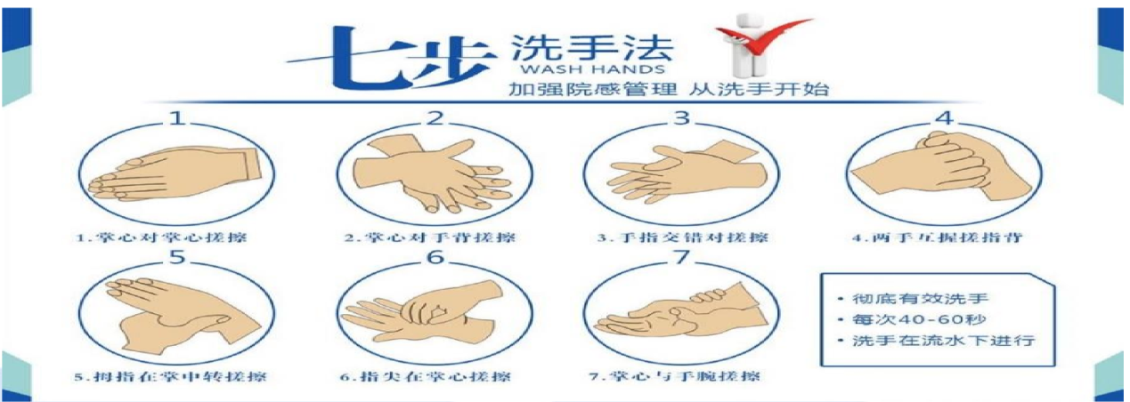
e）领取并正确佩戴口罩（口罩正确佩戴方式：图示）。公司统一采购口罩，一次性口罩每人每天 2 个，做好口罩领取、使用登记表。口罩不可随意取下，使用完毕后均需按照医疗垃圾处理，扔至指定医疗垃圾收集处。
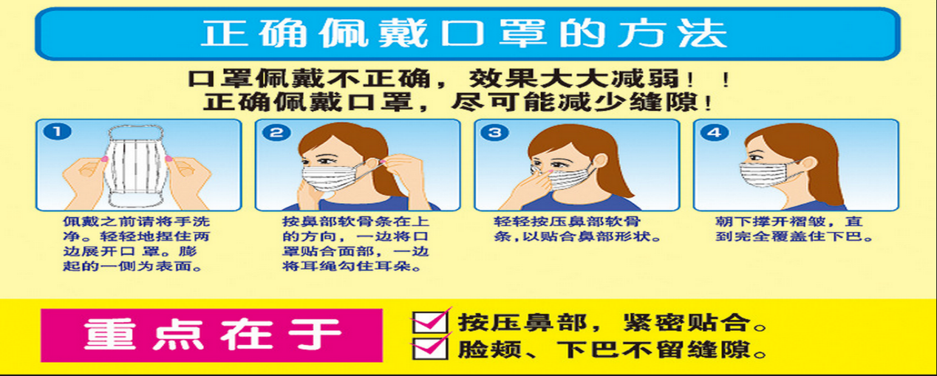

附录D日常工作防疫流程
儿童晨午晚检记录表
儿童  姓名 | 早晨测量（入园） |  |  | 中午测量 |  |  | 晚上测量（离园） |  |  | 测量人签字
 | 体温 | 呼吸道症状（有/无） | 测量时间 | 体温 | 呼吸道症状（有/无） | 测量时间 | 体温 | 呼吸道症状（有/无） | 测量时间
以班级为单位记录

